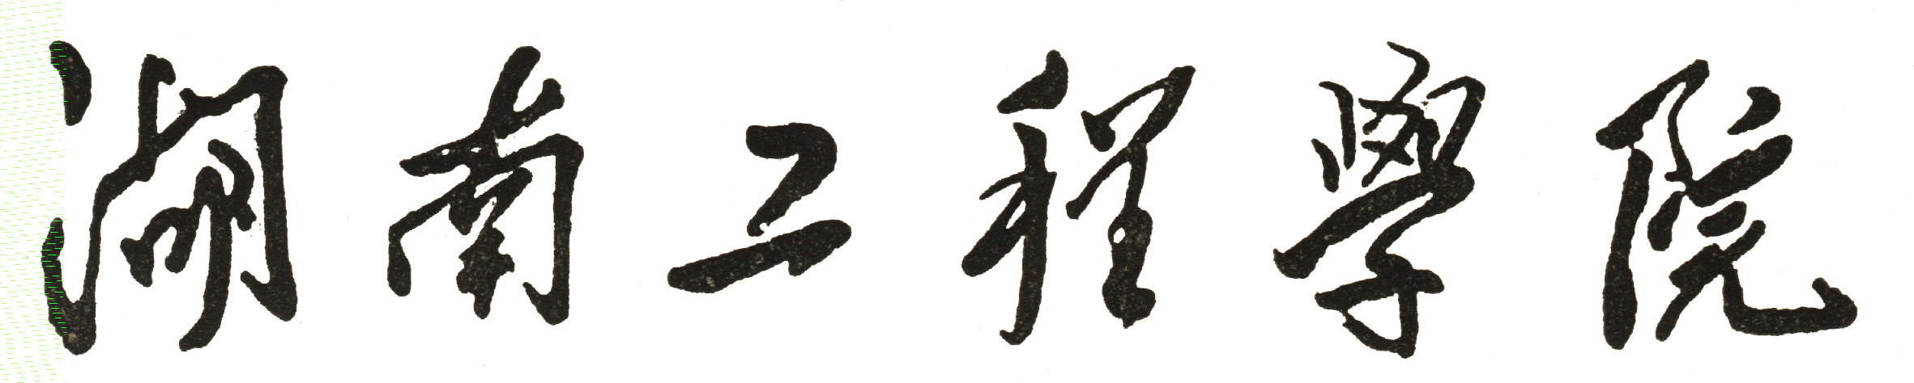
应用技术学院
学 期 授 课 计 划

2015~2016学年 第一学期

课 程 名 称

适 用 专 业 班 级

任 课 教 师

教 研 室 主 任

教研室通过日期： 年 月 日
课 时 授 课 计 划
专业 班
顺  序 | 授课  时数 | 周次 | 授课章节与内容摘要 | 作业 | 备注
 |  |  | §4－3.1男衬衫推档原理
注：此表一式三份, 任课教师、教研室、学院(部、中心)各一份。

学期授课计划编订说明
教学大纲名称、批准单位及时间
教学内容（授课内容起止章节）
教材名称、作者及出版单位
教 材 出 版 时 间
教 材 类 型
（获奖、规划、协作、自编）
教 学 时 数
专业班级 |  | 本学期总学时数 | 本课程已完成学时 |  | 本学期计划学时数 | 本学期教学周数 | 本学期周学时 | 本学期计划  学时数分配
 |  |  |  |  |  |  |  | 讲  授 | 实  践 | 机  动
说 明

